בניית מערכות מבוססות WEB

פרויקט אישי – חלק א

הסבר כללי:

אתר **Bilinguals** הינו פלטפורמה הן עבור אנשים המחפשים שירותי תרגום מילולי בזמן אמת או למועד מסוים והן עבור מתורגמנים אשר רוצים לפרסם את עצמם. המשתמשים באתר יוכלו לחפש מתורגמן על פי סינונים כגון אזור חיפוש, שפה רצויה ומין המתורגמן. מתורגמנים אשר רוצים להירשם לאתר יזינו פרטים אישיים, שפות תרגום, אזור, סוג שירות מוצע (תרגום מסמכים, תרגום מילולי) וכו'.

פיתוח הרעיון נוסד מהבעייתיות שנוצרת בעיקר במקומות אשר נותנים שירות פרונטלי, כמו למשל בתי חולים או מוסדות ציבוריים, כאשר מגיעים אנשים שאינם דוברי השפה העברית ולא קיים במקום אדם אשר יכול לעזור. במקרים כאלו האתר יאפשר למצוא מתורגמן פנוי ולהיעזר בו על ידי שיחת טלפון או הגעה פיזית ללקוח, ובכך יוכלו לתת את השירות הנדרש ללא דיחוי.

כמו כן, במידה והתרגום המבוקש אינו דחוף ניתן יהיה לפרסם בקשות תרגום וכך המתורגמנים עצמם יוכלו ליצור קשר ולהציע הצעת מחיר.

דרישות UX:

1. היוזר של האתר מתחלק לשני סוגים:

* צורך תוכן – אדם הזקוק לשירותי תרגום. על ידי פנייה למתורגמנים הרשומים באתר, יוכל לצרוך תרגום מילולי באמצעים כגון שיחה טלפונית ומפגש פיזי או תרגום כתוב של מסמכים.
* מתורגמן – אדם אשר רוצה להציע את שירותי התרגום שלו יוכל לעשות זאת על ידי רישום לאתר ומילוי פרטים אישיים ופרטי התקשרות.

1. הלקוח של האתר צריך פלטפורמה נוחה שבה יוכל למצוא בעלי מקצוע אשר נותנים שירותי תרגום. כאשר את החיפוש הוא יוכל לסנן לפי קריטריונים כגון שם, אזור, שפה תרגום רצויה וכו'. בנוסף לכך, עבור מתורגמנים האתר יספק פלטפורמה לפרסום עצמי שבה יוכלו להציע את שירותיהם. בעצם האתר יקשר בין מתורגמנים לבין אלו הזקוקים לשירותיהם.
2. האפליקציה תאפשר ללקוח להתחבר לאתר כמשתמש וליצור חשבון חדש. במידה ומדובר במתורגמן יהיה ניתן ליצור פרופיל של בעל מקצוע. כמו כן, יהיה ניתן לבצע באתר חיפוש על ידי בחירת קריטריונים לסינון ובכך לקבל רשימה של מתורגמנים העונים על דרישות המשתמש, איתם יוכל ליצור קשר בצורה עצמאית. בנוסף לכך יוכל המשתמש לפרסם בקשות לתרגום אותן יוכלו המתורגמנים לראות ולהציע תרגומים.
3. המשתמש יתחבר למערכת ויבחר את הקריטריונים לפיהם ירצה לבצע חיפוש. המערכת תעבד את המידע ותציג את כל המתורגמנים אשר רשומים לאתר ועונים על דרישותיו של המשתמש. בלחיצה עליהם יוכל המשתמש לראות פרטים נוספים כגון דרכי התקשרות, דירוג, שפות תרגום ואזורי תרגום.

במידה והמשתמש רוצה לפרסם בקשת תרגום הוא ילחץ על הכפתור הרלוונטי, ימלא את הפרטים המבוקשים ויצרף את המסמך אותו הוא רוצה לתרגם.

1. על מנת לספק למשתמש את השירות אותו האתר מציע יש צורך במאגר נתונים של מתורגמנים אשר יש בו את הפרטים הבאים עבור כל מתורגמן: אזור, שפות תרגום, פרטי התקשרות והאם מספק תרגום מילולי או כתוב. בנוסף לכך, על מנת שהמשתמש יוכל להתחבר יש צורך בפרטים מזהים (שם משתמש וסיסמא).
2. על מנת לספק את השירות המוצע באתר יש צורך במבנה נתונים טבלאי אשר מתוכן יהיה אפשר לדלות את הנתונים באמצעות שאילתות SQL.

הטבלאות הדרושות ופירוט שדות:

* טבלת משתמשים – שם משתמש (מפתח), סיסמה, מייל, טלפון נייד, תאריך הצטרפות
* טבלת מתורגמנים –שם פרטי, שם משפחה, שפות תרגום, אזור, מין, סוג שירות (ליווי פיזי, שיחה טלפונית, תרגום מסמכים), דירוג
* טבלת חיפושים – מס' חיפוש, שם משתמש (מפתח זר), תאריך חיפוש, קריטריונים לחיפוש
* טבלת בקשות תרגום – שם משתמש (מפתח זר), מספר בקשה, שם מבקש, שם משפחה, תאריך העלאה, תאריך רצוי, פירוט.

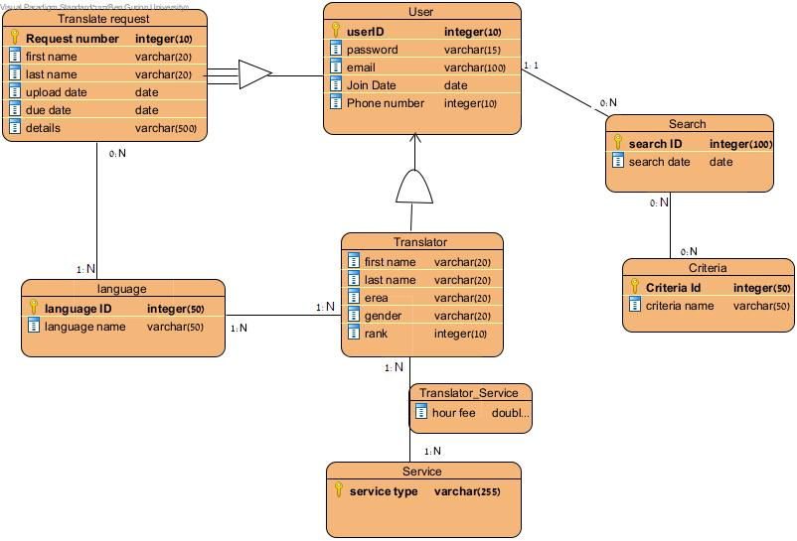

ספציפיקציות UI**:**

1. חדשנות – האפליקציה תביא ללקוח שירות חדש שאינו קיים כרגע בשוק והוא היכולת לצרוך ולספק שירותי תרגום דרך פלטפורמה אחת ויחידה שתאגד את כל המידע הדרוש בנושא ופרטים לגבי אנשי מקצוע.

שיתופיות – האתר מאפשר שיתופיות של מידע בין שני סוגי המשתמשים באתר – צורכי תוכן המחפשים לרכוש שירות ומתורגמנים המציעים שירות. בכך שתי הישויות פועלות יחד כדי להשיג את המטרה המשותפת שלהם.

פשטות – התהליך באתר יהיה פשוט ככל הניתן כך שאדם המבקש לצרוך שירות, בין אם זה קבלת תוכן מתורגם או חיפוש בעל מקצוע, יוכל לעשות זאת בכל עת שירצה בצורה קלה ופשוטה. בנוסף, האתר יאפשר חיפוש ממוקד לפי קריטריונים מסוימים שיבחר המשתמש ובכך יקבל רק את התוצאות הרלוונטיות כלפיו.

1. האמצעים הגרפיים בהם יעשה שימוש באתר על מנת לבטא ערכים אלו:

האתר יעוצב בצבעי כתום, סגול וכחול וזאת על מנת לבטא תחושות חיוביות

הצבע הכחול מבטא יציבות רוגע , תקשורת ואמון וזאת על מנת שהמשתמש ירגיש שהוא יכול לסמוך על התוכן המוצע באתר.

צבע הסגול ולבנדר – עם אפקט הרוגע, משמש כדי לתאר יצירתיות, אלגנטיות וגם רוחניות.

בנוסף הצבע הכתום מעורר תחושת אנרגיה , ובאותו הזמן שומר על גישה חברית , מזמינה ולא מתלבטת.

מסכים:

1. מסך בית

המסך הראשון שיוצג למשתמש, בו יוצגו פרטים אודות החברה, קישורים לעמודים של החברה ברשתות החברתיות וקישור להתחברות לאזור האישי.

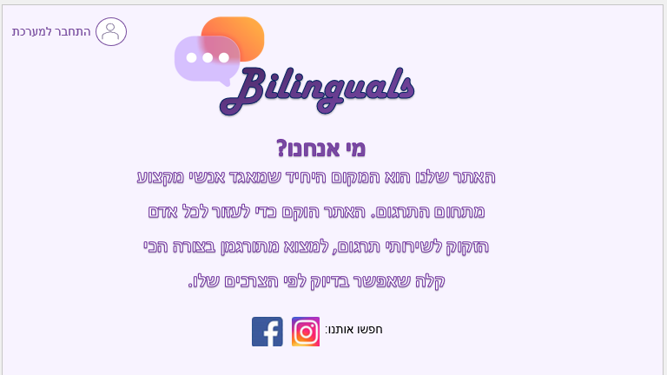

1. מסך התחברות עבור משתמשים קיימים

במסך זה יזין המשתמש את פרטיו (שם משתמש וסיסמה) על מנת להתחבר לאזור האישי שלו. במידה והמשתמש אינו קיים באתר הוא יכול לעבור למסך יצירת משתמש ע"י לחיצה על השורה למטה ("עוד לא התחברת?")

מסך זה מקושר לטבלת משתמשים

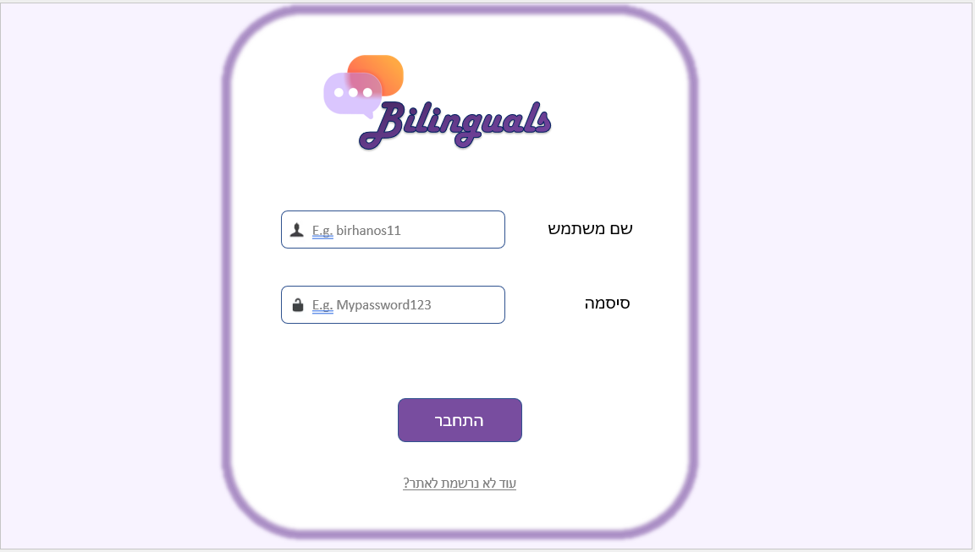

1. מסך יצירת משתמש חדש – משתמש רגיל

במסך זה יזין המשתמש את פרטיו האישיים לפי המבוקש, על מנת להירשם לאתר. בלחיצה על כפתור צור משתמש תקפוץ התראה שהחשבון נוצר בהצלחה, המשתמש יועבר למסך הבית כאשר בראשית הדף ניתן יהיה לראות את שמו.

מסך זה מקושר לטבלת משתמשים.

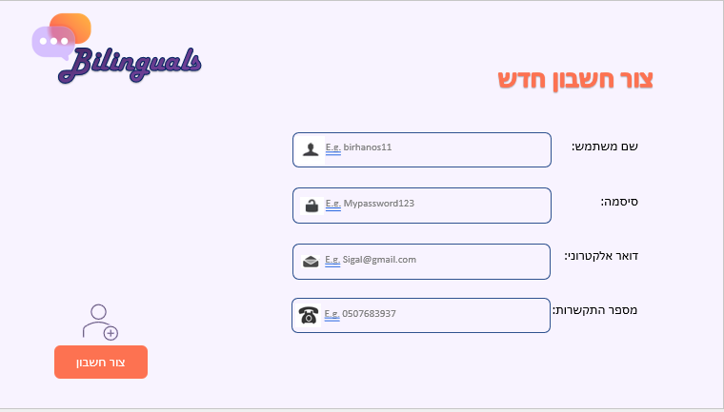

1. מסך יצירת משתמש – מתורגמן

במסך זה יזין פרטים אדם אשר רוצה להירשם כמתורגמן באתר. בלחיצה על כפתור צור משתמש תקפוץ התראה שהחשבון נוצר בהצלחה, המשתמש יועבר למסך הבית כאשר בראשית הדף ניתן יהיה לראות את שמו.

מסך זה מקושר לטבלת מתורגמנים.

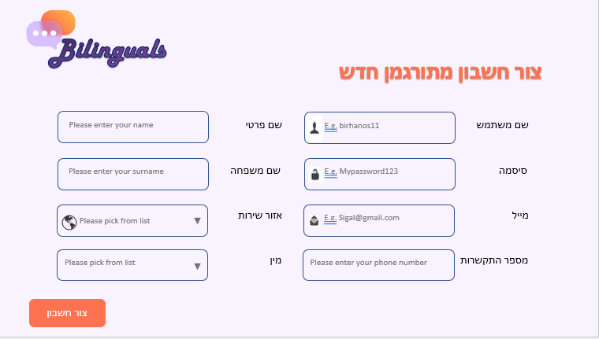

1. מסך חיפוש

במסך זה יופיעו כל המתורגמנים אשר רשומים לאתר, פרטים לגבי השירות שנותנים ופרטי התקשרות. ניתן לבצע סינון של התוצאות על ידי סימון קריטריונים בראשית הדף ולחיצה על כפתור 'ביצוע סינון' ואז יוצגו רק התוצאות הרלוונטיות.

מסך זה מציג מידע מתוך טבלת מתורגמנים ושומר מידע בטבלת חיפושים.

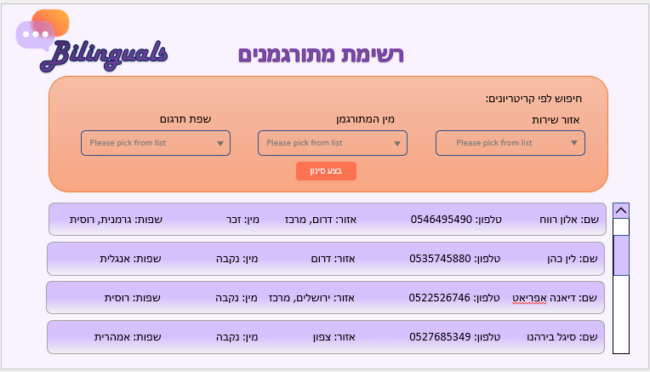

1. יצירת בקשת תרגום

במסך זה יוכל המשתמש ליצור בקשת תרגום חדשה. הוא ימלא את פרטיו האישיים ופרטי הבקשה – תאריך רצוי ופירוט הבקשה ולאחר מכן ילחץ על צור בקשה על מנת לפרסם אותה. הבקשות ישמרו באזור האישי של המשתמש ולמסך בקשות תרגום שמופיע למתורגמנים.

המידע המוזן במסך זה ישמר בטבלת בקשות תרגום

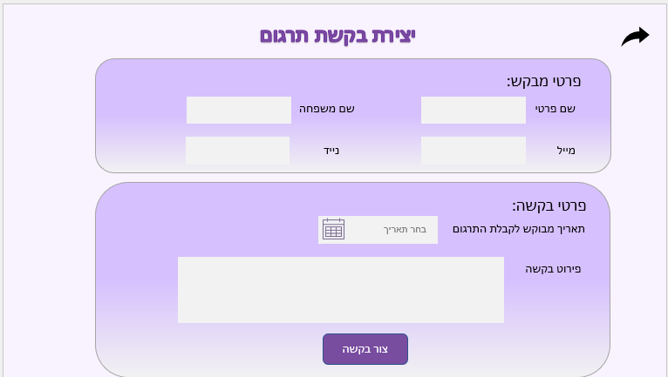

1. בקשות תרגום

מסך זה יופיע רק למשתמשים אשר רשומים כמתורגמנים במערכת, בו יוכלו לראות את כל בקשות התרגום שנפתחו על ידי משתמשים.

מסך זה ישאב מידע מתוך טבלת בקשות תרגום

